Närvarande: Annelie Wallinder, Max Änggård, Peter Myson, Sara Eriksson, Per Malmsten, Johan Köhler
Frånvarande: Per Ingemarsson
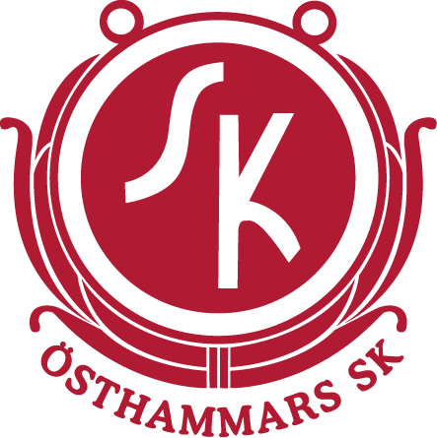

Möte Trygg idrott för alla #2

Anteckningar 2019-02-26
- Förbyggande åtgärder
Vad behöver vi jobba vidare med för oönskat beteende inte ska finnas i vår förening?
- Vi tar fram en Välkomstfolder som ska rikta sig till Föräldrar och aktiva, samt ledare.
  - Som föräldrar i ÖSK förväntas du [tydliggör motprestation]
  - Som aktiv i ÖSK förväntas du
  - Som ledare i ÖSK förväntas
- Skapa årshjul för en säsong / sektion
  - Säsongen startar med sektionen träffar ledare
  - Uppstartmöte med föräldrar och aktiva
- Årligt återkommande enkäter som är anpassad för ÖSK:s verksamhet
  - Mitt termin utvärdering.
- Alla lag ska gemensamt ta fram ”Lagets spelregler”
- Det är viktigt att skapa teamkänsla

Vad gör vi idag i vår förening som främjat de positiva saker vi ser i svaren från enkäterna?
- ÖSK är bra på att inkludera alla

Vilka aktiviteter och insatser bör finnas i vår förening för att nå ett drömläge där oönskat beteende inte finns?
- Sektionen
  - Begära utdrag ur belastningsregister
- Ledare
  - Utveckar sitt ledarskap genom att tex gå ledarutbildningar
  - Bygger en bra teamkänsla i laget där alla känner sig välkomna, har kul och mår bra
  - Ansvarar för att initiera, genomföra och följa upp spelregler
  - Se varje aktiv i laget och se till hens individuella behov på träning och match
  - Hålla utvecklingssamtal med de aktiva
  - Hålla föräldramöten och sprida information och ge utbildning
  - Skapar en trygg miljö i omklädningsrummet genom att ex en vuxen närvarar i omklädningsrummet
  - Visa upp utdrag ur belastningsregistret (sexuella övergrepp)
- Barn/ungdomar
  - Bidrar till lagandan och är en bra lagkamrat
  - Deltar vid framtagande av Spel regler
  - Hjälps åt för att ha en trevlig jargong i laget, genom att tex säga ifrån när någon säger något dumt eller kränkande om/till någon i laget.
- Föräldrar
  - Visa engagemang för sitt barns aktivitet
    - Tex ställ frågorna (exempel från Johan K)

- Nuvarande styrning
Vilka dokument finns idag i föreningen
- Lista föreningens styrdokument.
  - Stadgar
  - Drogpolicy
  - Föreningspolicy
  - Statuter (förtjänstmedaljer)

- Åtgärdstrappa
- Beteendet uppmärksamsammat
- Beteendet varnas
- Beteendet bearbetas
- Beteende får en konskevens

- Nästa möte
Vi ses den 27/3 kl 18.00 på Storbrunn

